OceanBase Docker体验
- 环境准备
- 系统准备
参考官网建议的最低配置
https://www.oceanbase.com/docs/common-oceanbase-database-cn-10000000001577919
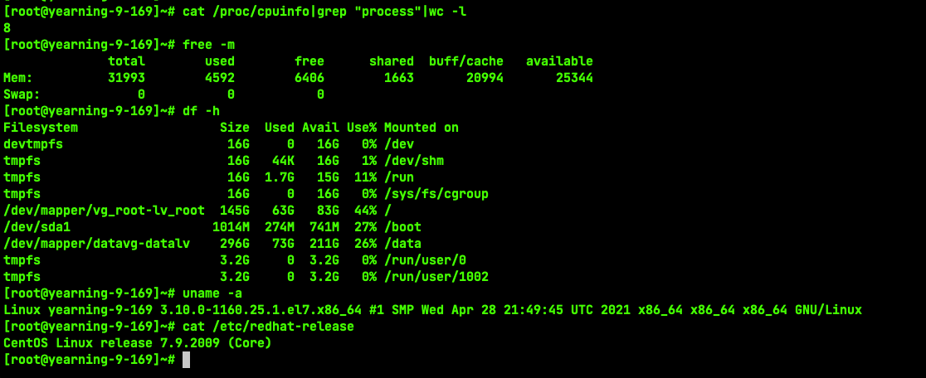
- Docker准备
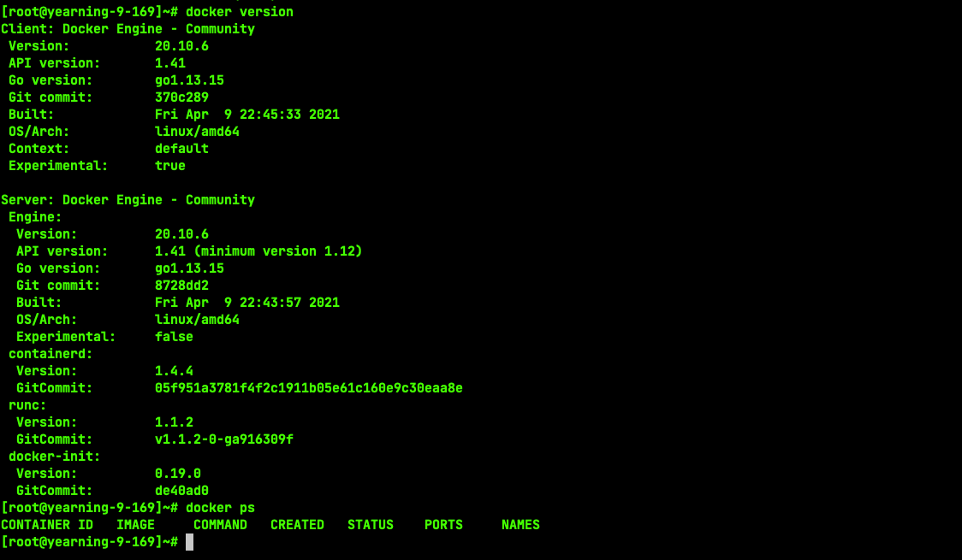
- OceanBase安装部署
- 下载镜像
- 运行容器
- 启动集群
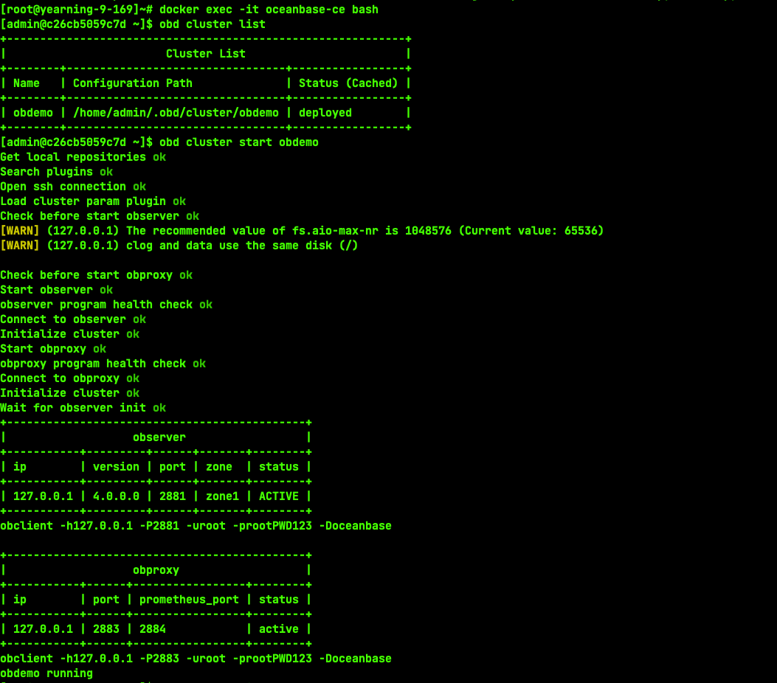
- OceanBase测试
- 创建租户
先创建resource unit，再创建resource pool
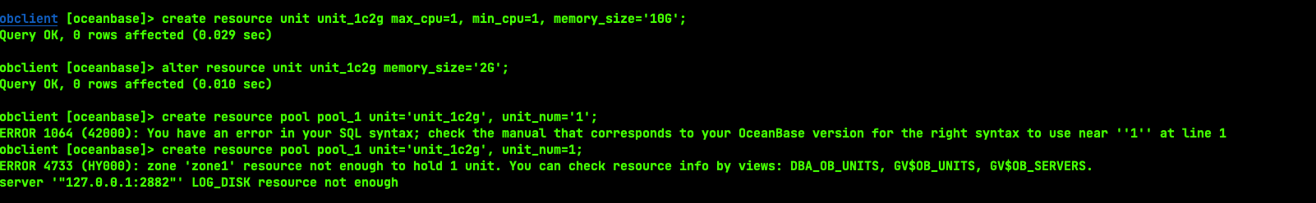
提示磁盘不足，修改磁盘限额后成功
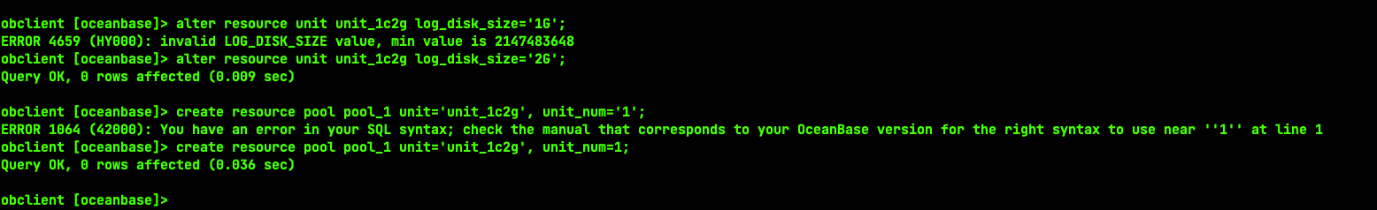
创建租户，需要等待一会
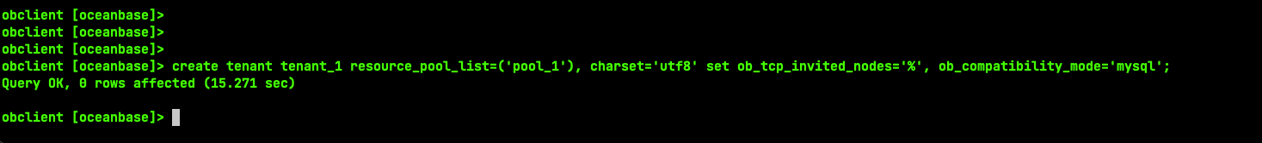
- 创建数据库
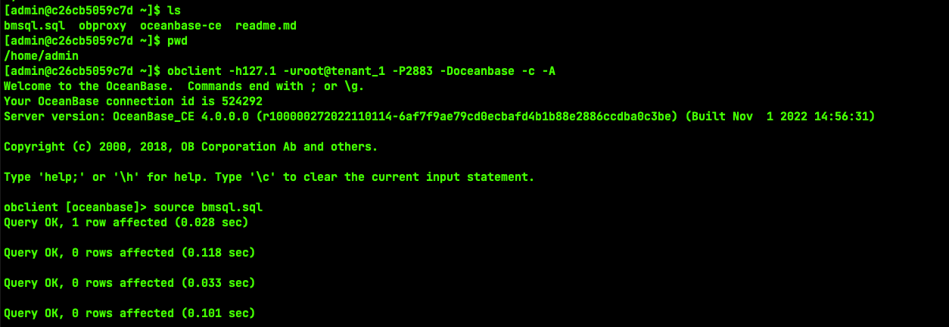
- 创建表
